◆企業名：ウィル株式会社様
◆掲載月：2021年5月

◆ 6回目（5月20日（木）掲載予定）※ブログへ投稿
【ナチュラルリビング&畳コーナー！】
こんにちは！《アイフルホーム神栖店》広報課です！

広々としたリビング・ダイニングルームの隣に、シンプルな畳コーナーを併設。
どうしても物が増えがちなリビングですが、収納力たっぷりの和室を隣に設えることで、スッキリとした空間をキープしやすくなります。

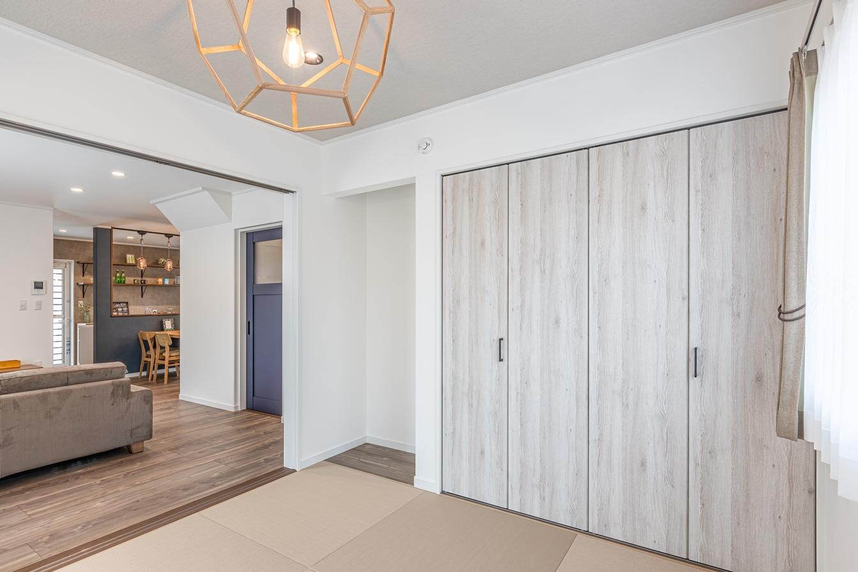

以前は和室のイメージを避けたいというご要望のお客さまも一定数いらっしゃったのですが、現在は建材のバリエーションが格段に増えています。
例えば、和室の定番のふすまですが、ビンテージ風の引き戸と折戸にアレンジ。
小ぶりの琉球畳を使用すれば、リビングとひと続きの空間の雰囲気が自然と馴染んで、畳があるお部屋のメリットだけが残ります。

まずは、アイフルホーム神栖店のモデルハウスに遊びに来ませんか？
ご来場いただければお客さまの気がついていないお住まいづくりのポイントをご説明しながら、
理想のお住まいについてもしっかりとヒアリング。
その上でご予算なども含めて、お客さまの理想のお住まいをご提案させていただきます。

鹿行地域の皆さま、住宅建築の際には、ぜひアイフルホーム神栖店までご相談ください！

⇒アイフルホーム神栖店のモデルハウス見学は、こちらからご予約ください。
モデルハウス | アイフルホーム 神栖店
https://will-eyefulhome-kamisu.com/modelhouse

※モデルハウス見学は事前のご予約をお願いしています。
※手指消毒、マスク・使い捨てスリッパのご提供など、衛生管理には万全を尽くしていますので、安心してご来場ください。
※ご予約・ご見学いただいた方に、『QUOカード』をプレゼントいたします。
《土日のご見学に1000円、平日のご見学には2000円》

オンラインでのご相談にも対応しております。
《▼【ZOOM】で家づくり無料相談会》
https://will-eyefulhome-kamisu.com/event/onlinesoudankai

皆さまのご来場をスタッフ一同、心よりお待ちしています！

=-=-=-=-=-=-=-=-=-=-=-=-=-=-=-=-=-=-=-=-=-=-=

こどもにやさしいは、みんなにやさしい
家族みんなが幸せになる家づくりを提供します。

アイフルホーム神栖店(ウィル株式会社)

〒314-0135
茨城県神栖市堀割2-1-36
TEL：0299-93-2712

ホームページ
https://will-eyefulhome-kamisu.com/

インスタグラム
https://www.instagram.com/eyefulhome_kamisu/

=-=-=-=-=-=-=-=-=-=-=-=-=-=-=-=-=-=-=-=-=-=-=

